**FICHA DA SEMENTE**

**Identificação**

Nome da espécie/variedade: Brócolos

Local de recolha/origem: compra

**Cuidados agrícolas**

**Época de sementeira:**  entre final de agosto e meio de outubro.

**Época de colheita:** 90 a 120 dias depois 4 a 5 meses depois da sementeira

**Condições necessárias ao desenvolvimento da planta:** Clima com temperaturas de 5Cº a 25Cº, terra leve, bem estrumada, com pouca humidade, ph do solo entre os 6 e 7,  brócolo não requer um rega intensa, portanto regue só três vezes por semana se as temperaturas forem relativamente elevadas.

**Utilizações**

**Utilização na culinária**: salteados, sopa erc acompanhamentos

**Utilização na medicina:** rica em vitaminas e antioxidantes, pode ajudar a prevenir o aparecimento de tumores malignos no organismo humano.

**Imagens/fotografias/ilustrações**

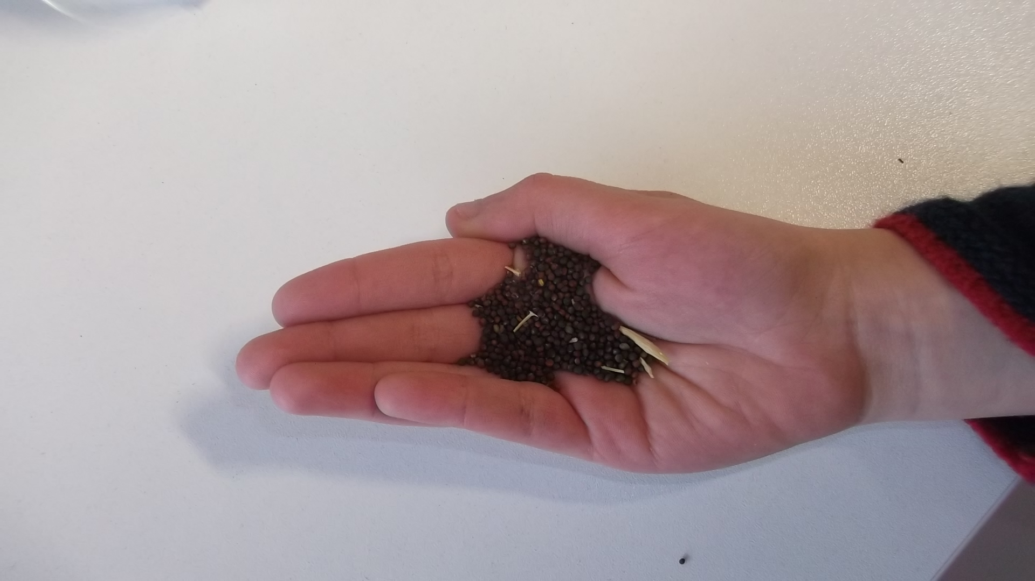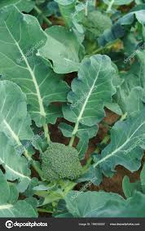

Imagem da semente Desenvolvimento da planta